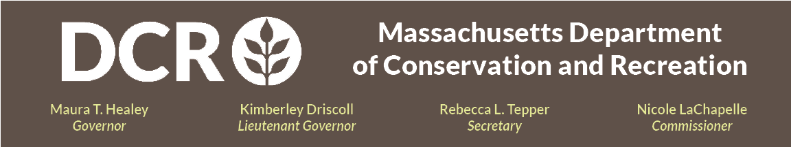

Departamento de Conservación y Recreación
Estado de Massachusetts

Parque Estatal Demarest Lloyd
Diseño conceptual de restauración ecológica y estudio de viabilidad de retirada por fases
Reunión pública

Miércoles 29 de abril @ 6pm – 7:30pm
Regístrese para la reunión a través del Enlace de registro de Zoom

El DCR está buscando maneras de adaptarse a las condiciones cambiantes protegiendo al mismo tiempo las áreas naturales y las oportunidades de recreación de los parques. El equipo del proyecto para el Parque Estatal Demarest Lloyd ha estado documentando las condiciones existentes en el parque, haciendo estudios arqueológicos para explorar su pasado y su rica historia cultural, analizando modelos climáticos para ver qué cambios podrían estar por venir y hablando con los visitantes del parque para conocer qué es lo que más les gusta. Esta reunión pública se celebra para presentar estos hallazgos y los conceptos preliminares de retirada gradual.

Se invitará al público a brindar comentarios durante la reunión, después de la presentación, activando sus micrófonos, o utilizando la función de chat que estará disponible a través de la plataforma de participación virtual. Después de la reunión, la presentación estará disponible para su visualización en la página web de Información sobre reuniones públicas anteriores del DCR. El DCR anima al público a compartir comentarios adicionales, con una fecha límite para la recepción de comentarios por parte del DCR el 13 de mayo de 2026. Los comentarios pueden enviarse a través del portal de comentarios públicos del DCR. Por favor tenga en cuenta que el contenido de los comentarios que envíe a DCR, junto con su nombre, ciudad y código postal, se publicará en el sitio web del DCR. La información de contacto adicional requerida al comentar, específicamente la dirección de correo electrónico, solo se utilizará para difusión de futuras actualizaciones del proyecto o propiedad en cuestión.

Si tiene preguntas o inquietudes relacionadas con la agencia o desea ser agregado a una lista de correo electrónico para recibir anuncios generales del DCR o específicos sobre proyectos, por favor envíe un correo electrónico a Mass.Parks@mass.gov o llame al 617-626-4973.

Se dispone de interpretación de idiomas en vivo en línea o en persona a pedido a través del Formulario de solicitud de traducción e interpretación del DCR. Para arreglos razonables para personas con discapacidades, por favor envíe un correo electrónico a Melixza G. Esenyie, Gerente de Ley de Americanos con Discapacidades (ADA) y Diversidad en la Oficina Ejecutiva de Energía y Asuntos Ambientales, a Melixza.Esenyie2@mass.gov e incluya una descripción del arreglo que necesitará con el mayor detalle posible. Se aceptarán solicitudes de última hora, pero es posible que no se pueda cumplir la solicitud.

